ΟΙΚΟΔΟΜΙΚΟ ΣΧΕΔΙΟ
Γ΄ ΤΑΞΗ ΕΝ.Ε.Ε.ΓΥ.-Λ.
1^{ο} ΘΕΜΑ
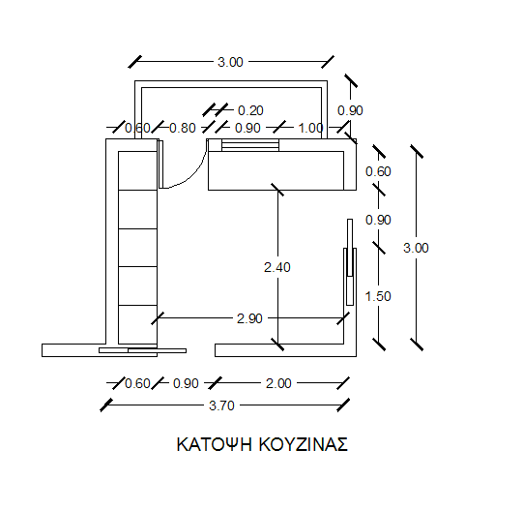
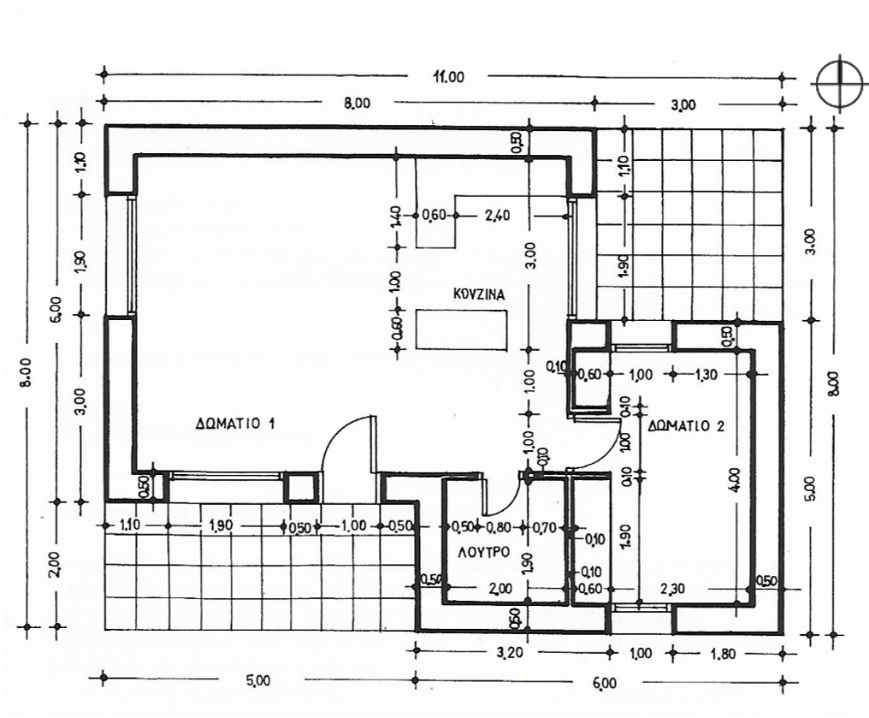
Μελέτησε την παρακάτω κάτοψη μιας μικρής πέτρινης εξοχικής κατοικίας. Η κατοικία αποτελείται από καθιστικό (Δωμάτιο 1), κουζίνα, υπνοδωμάτιο (Δωμάτιο 2), λουτρό και δύο βεράντες. Οι διαστάσεις είναι σε μέτρα. Το πάχος όλων των εξωτερικών τοίχων είναι 0.50 μ. και των εσωτερικών τοίχων είναι 0.10 μ.
ΕΞΟΧΙΚΗ ΚΑΤΟΙΚΙΑ

2. Να σχεδιάσεις την κάτοψη σε κλίμακα 1:50, με μολύβι και με τα κατάλληλα πάχη γραμμών, σύμφωνα με τις διαστάσεις που είναι ήδη γραμμένες και τους κανόνες ορθής σχεδίασης. Να μην σχεδιάσεις τις διαστάσεις που είναι ήδη γραμμένες.
Μονάδες 25

4. Να σχεδιάσεις, με μολύβι και με τα κατάλληλα πάχη γραμμών, τα εξής:
- τον τίτλο του θέματος «ΕΞΟΧΙΚΗ ΚΑΤΟΙΚΙΑ»
- το σύμβολο του Βορρά
- την κλίμακα του σχεδίου «ΚΛΙΜΑΚΑ 1:50» στην κατάλληλη θέση
- το είδος του σχεδίου «ΚΑΤΟΨΗ»
- τα ονόματα των χώρων
Μονάδες 25

